Министерство науки и высшего образования Российской Федерации

**ФГБОУ ВО «Кубанский государственный технологический университет»**

**(ФГБОУ ВО «КубГТУ»)**

Институт компьютерных систем и информационной безопасности

Кафедра информационных систем и программирования

Направление 10.05.01 Компьютерная безопасность

**ОТЧЕТ по лабораторной работе №5**

по дисциплине: «Языки программирования» на тему:

«Программирование задач обработки двумерных массивов»

 Выполнил студент: Рудометкин Станислав Владимирович, 1 курс, группа 22-К-КБ1

Допущена к защите__________________

Руководитель работы,

 профессор                                                                                                      Г.С. Петриченко

Краснодар

2023

**Лабораторная работа №5**

**Тема**: Программирование задач обработки двумерных массивов

**Цель**: Цель работы - изучить операторы, используемые при организации

вычислительных процессов обработки двумерных массивов данных,

получить практические навыки в составлении подобных программ.

**Задание (вариант 14):**

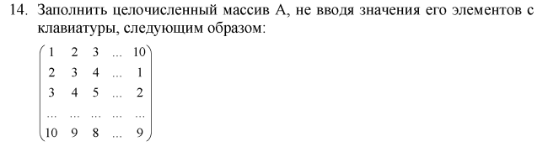

**Алгоритм схемы:** 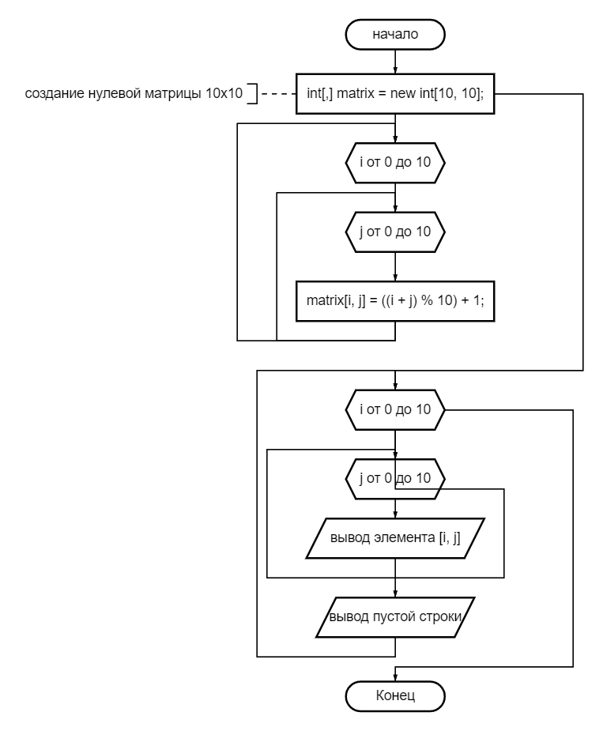

**Код программы Скриншот**

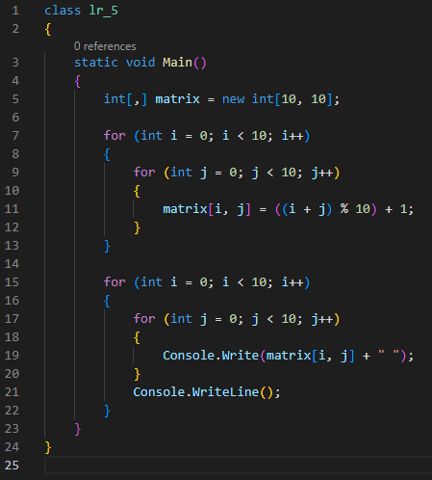

**Исходный код программы**

class lr_5

{

static void Main()

{

int[,] matrix = new int[10, 10];

for (int i = 0; i < 10; i++)

{

for (int j = 0; j < 10; j++)

{

matrix[i, j] = ((i + j) % 10) + 1;

}

}

for (int i = 0; i < 10; i++)

{

for (int j = 0; j < 10; j++)

{

Console.Write(matrix[i, j] + " ");

}

Console.WriteLine();

}

}

}

**Вывод результатов работы программы**

**Скриншот**

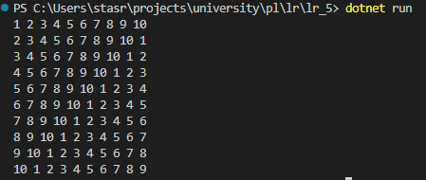

**Пояснение работы программы**

Данная программа на C# создает двумерный массив размером 10 на 10 и заполняет его значениями от 1 до 10 с помощью формулы ((i + j) % 10) + 1. Затем она выводит элементы массива на консоль.